**Jogo do Galo usando MIPS - Manual de funcionamento**

Executar a ferramenta Mars e iniciar o Bitmap Display

Menu Tools > Bitmap Display > Connect to MIPS

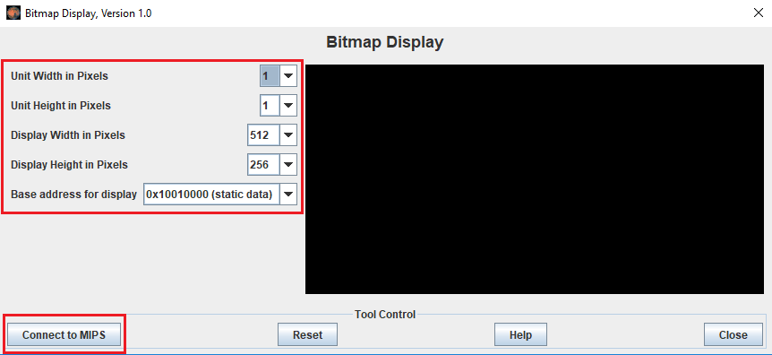

Figura -Bitmap Display

Em seguida, assemblar o código e rodar a aplicação



Figura -Assemblar e rodar aplicação

O jogo é composto por um tabuleiro de 9 células, sendo 3 colunas e 3 linhas.

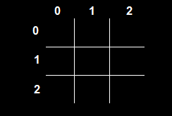

Figura -Tabuleiro

O jogo solicita ao utilizador que informe a linha e coluna que deseja preencher no tabuleiro.

Os valores possíveis para serem informados são: 0,1,2, onde, 0 diz respeito a primeira linha e coluna, 1 segunda linha e coluna e 2 terceira linha e coluna.



Figura -Insira linha e coluna

Se informado um valor que não esteja dentro destes valores, será gerado uma mensagem de erro e solicitando para digitar novamente a linha ou coluna.

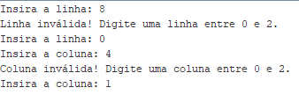

Figura -Mensagem de erro linha e coluna inválidas

O tabuleiro será preenchido com a cor azul para o primeiro jogador e vermelho para o segundo jogador

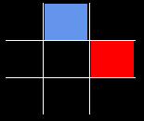

Figura -Tabuleiro preenchido com as cores de cada jogador

A cada jogada, será exibida uma mensagem perguntando ao utilizador se deseja continuar com a partida, seguido de uma lista de interrupções possíveis, que serão explicadas a seguir.



Figura -Mensagem com lista de interrupções possíveis

**Interrupção “s=sim”:** a partida continua e o próximo jogador faz a sua jogada, escolhendo a sua linha e coluna.

**Interrupção “x=player1 venceu”:** a partida é encerrada, o tabuleiro é limpo, player1 recebe 3 pontos, player2 perde 1 ponto, entretanto se o player2 ficar com pontuação negativa, será atribuído 0 a sua pontuação. Uma nova partida é iniciada.

**Interrupção “o=player2 venceu”:** a partida é encerrada, o tabuleiro é limpo, player2 recebe 3 pontos, player1 perde 1 ponto, entretanto se o player1 ficar com pontuação negativa, será atribuído 0 a sua pontuação. Uma nova partida é iniciada.

**Interrupção “r=empate/recomeçar”:** a partida é encerrada, o tabuleiro é limpo, nenhum jogador recebe pontuação e uma nova partida é iniciada.

**Interrupção “e=pontuação jogo”:** é exibido a pontuação de cada um dos jogadores.



Figura -Interrupção "e=pontuação jogo"

**Interrupção “f=finalizar jogo”:** a partida é encerrada, o tabuleiro é limpo e o jogo é finalizado.